Документ предоставлен КонсультантПлюс
Приказ комитета государственной охраны объектов культурного наследия Волгоградской обл. от 30.06.2026 N 75-н "Об установлении зон охраны объектов культурного наследия регионального значения, расположенных на территории Урюпинского района Волгоградской области, утверждении требований к градостроительным регламентам в границах данных зон, о внесении изменений в некоторые приказы комитета государственной охраны объектов культурного наследия Волгоградской области и о признании утратившим силу приказа комитета государственной охраны объектов культурного наследия Волгоградской области от 09 декабря 2020 г. N 438 "Об утверждении описания местоположения границ защитных зон объектов культурного наследия, расположенных на территории Урюпинского района Волгоградской области, режима использования земель в границах данных защитных зон"

КОМИТЕТ ГОСУДАРСТВЕННОЙ ОХРАНЫ ОБЪЕКТОВ
КУЛЬТУРНОГО НАСЛЕДИЯ ВОЛГОГРАДСКОЙ ОБЛАСТИ

ПРИКАЗ
от 30 июня 2026 г. N 75-н

ОБ УСТАНОВЛЕНИИ ЗОН ОХРАНЫ ОБЪЕКТОВ КУЛЬТУРНОГО НАСЛЕДИЯ
РЕГИОНАЛЬНОГО ЗНАЧЕНИЯ, РАСПОЛОЖЕННЫХ НА ТЕРРИТОРИИ
УРЮПИНСКОГО РАЙОНА ВОЛГОГРАДСКОЙ ОБЛАСТИ, УТВЕРЖДЕНИИ
ТРЕБОВАНИЙ К ГРАДОСТРОИТЕЛЬНЫМ РЕГЛАМЕНТАМ В ГРАНИЦАХ ДАННЫХ
ЗОН, О ВНЕСЕНИИ ИЗМЕНЕНИЙ В НЕКОТОРЫЕ ПРИКАЗЫ КОМИТЕТА
ГОСУДАРСТВЕННОЙ ОХРАНЫ ОБЪЕКТОВ КУЛЬТУРНОГО НАСЛЕДИЯ
ВОЛГОГРАДСКОЙ ОБЛАСТИ И О ПРИЗНАНИИ УТРАТИВШИМ СИЛУ ПРИКАЗА
КОМИТЕТА ГОСУДАРСТВЕННОЙ ОХРАНЫ ОБЪЕКТОВ КУЛЬТУРНОГО
НАСЛЕДИЯ ВОЛГОГРАДСКОЙ ОБЛАСТИ ОТ 09 ДЕКАБРЯ 2020 Г. N 438
"ОБ УТВЕРЖДЕНИИ ОПИСАНИЯ МЕСТОПОЛОЖЕНИЯ ГРАНИЦ ЗАЩИТНЫХ ЗОН
ОБЪЕКТОВ КУЛЬТУРНОГО НАСЛЕДИЯ, РАСПОЛОЖЕННЫХ НА ТЕРРИТОРИИ
УРЮПИНСКОГО РАЙОНА ВОЛГОГРАДСКОЙ ОБЛАСТИ, РЕЖИМА
ИСПОЛЬЗОВАНИЯ ЗЕМЕЛЬ В ГРАНИЦАХ ДАННЫХ ЗАЩИТНЫХ ЗОН"

В соответствии со статьей 34 Федерального закона от 25 июня 2002 г. N 73-ФЗ "Об объектах культурного наследия (памятниках истории и культуры) народов Российской Федерации", статьей 106 Земельного кодекса Российской Федерации, пунктом 24 Положения о зонах охраны объектов культурного наследия (памятников истории и культуры) народов Российской Федерации, утвержденного постановлением Правительства Российской Федерации от 12 сентября 2015 г. N 972 "Об утверждении Положения о зонах охраны объектов культурного наследия (памятников истории и культуры) народов Российской Федерации и о признании утратившими силу отдельных положений нормативных правовых актов Правительства Российской Федерации", статьей 10 Закона Волгоградской области от 01 июля 2009 г. N 1908-ОД "Об объектах культурного наследия (памятниках истории и культуры) народов Российской Федерации на территории Волгоградской области", Порядком принятия решения об установлении, изменении зон охраны объектов культурного наследия регионального значения, зон охраны объектов культурного наследия местного (муниципального) значения, утверждения требований к градостроительным регламентам в границах территорий данных зон, утвержденным приказом комитета государственной охраны объектов культурного наследия Волгоградской области от 14 марта 2019 г. N 43, Положением о комитете государственной охраны объектов культурного наследия Волгоградской области, утвержденным постановлением Администрации Волгоградской области от 19 декабря 2016 г. N 697-п, приказываю:
1. Установить зоны охраны и утвердить требования к градостроительным регламентам в границах зон охраны объектов культурного наследия регионального значения:
1.1. "Братская могила участников гражданской войны, погибших в борьбе за власть Советов", расположенного по адресу (местонахождение): Волгоградская область, Урюпинский район, хут. Уваровский, согласно приложению 1;
1.2. "Братская могила участников гражданской войны, погибших в борьбе за власть Советов", расположенного по адресу (местонахождение): Волгоградская область, Урюпинский район, х. Бубновский, согласно приложению 2.
2. Внести в некоторые приказы комитета государственной охраны объектов культурного наследия Волгоградской области следующие изменения:
2.1. В приказе комитета государственной охраны объектов культурного наследия Волгоградской области от 16 мая 2022 г. N 192 "Об установлении зон охраны ряда объектов культурного наследия регионального значения, расположенных на территории Среднеахтубинского, Фроловского, Серафимовичского, Чернышковского и Урюпинского районов Волгоградской области, утверждении требований к градостроительным регламентам в границах данных зон" абзац четвертый пункта 2 исключить.
2.2. В приказе комитета государственной охраны объектов культурного наследия Волгоградской области от 21 марта 2023 г. N 125 "Об установлении зон охраны ряда объектов культурного наследия регионального значения, расположенных на территории Новоаннинского, Урюпинского и Калачевского районов Волгоградской области, утверждении требований к градостроительным регламентам в границах данных зон" абзац четвертый пункта 2 исключить.
2.3. В приказе комитета государственной охраны объектов культурного наследия Волгоградской области от 18 июня 2024 г. N 47-н "Об установлении зон охраны объектов культурного наследия регионального значения, расположенных на территории Урюпинского района Волгоградской области, утверждении требований к градостроительным регламентам в границах данных зон и о внесении изменений в некоторые приказы комитета государственной охраны объектов культурного наследия Волгоградской области" пункт 2.1 исключить.
2.4. В приказе комитета государственной охраны объектов культурного наследия Волгоградской области от 18 ноября 2024 г. N 100-н "Об установлении зон охраны объектов культурного наследия регионального значения, расположенных на территории городского округа город-герой Волгоград и Урюпинского района Волгоградской области, утверждении требований к градостроительным регламентам в границах данных зон и о внесении изменений в некоторые приказы комитета государственной охраны объектов культурного наследия Волгоградской области" пункт 2.1 исключить.
3. Признать утратившим силу приказ комитета государственной охраны объектов культурного наследия Волгоградской области от 09 декабря 2020 г. N 438 "Об утверждении описания местоположения границ защитных зон объектов культурного наследия, расположенных на территории Урюпинского района Волгоградской области, режима использования земель в границах данных защитных зон".
4. Настоящий приказ вступает в силу со дня его подписания и подлежит официальному опубликованию.

Председатель комитета
А.Ю.БАЖЕНОВ

Приложение 1
к приказу
комитета государственной
охраны объектов
культурного наследия
Волгоградской области
от 30.06.2026 N 75-н

Зона охраны объекта культурного наследия регионального
значения "Братская могила участников гражданской войны,
погибших в борьбе за власть Советов", расположенного
по адресу (местонахождение): Волгоградская область,
Урюпинский район, хут. Уваровский <1>

--------------------------------
<1> Адрес (местонахождение) и наименование объекта культурного наследия указаны в соответствии с актом федерального органа охраны объектов культурного наследия о регистрации объекта культурного наследия в Едином государственном реестре объектов культурного наследия (памятников истории и культуры) народов Российской Федерации.

1. Графическое описание местоположения границ зоны охраны
объекта культурного наследия регионального значения
"Братская могила участников гражданской войны, погибших
в борьбе за власть Советов", расположенного по адресу
(местонахождение): Волгоградская область, Урюпинский район,
хут. Уваровский

1.1. Сведения о зоне охраны объекта культурного наследия
регионального значения "Братская могила участников
гражданской войны, погибших в борьбе за власть Советов",
расположенного по адресу (местонахождение): Волгоградская
область, Урюпинский район, хут. Уваровский (далее
именуется - зона охраны)

N п/п | Характеристика зоны охраны | Описание характеристик зоны охраны
1 | 2 | 3
1. | Местоположение зоны охраны | Волгоградская область, Урюпинский район, хут. Уваровский
2. | Площадь +/- величина погрешности определения площади 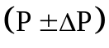 | Охранная зона: 873 кв. м +/- 0 кв. м
3. | Иные характеристики зоны охраны | -

1.2. Сведения о местоположении границ зоны охраны

1.2.1. Система координат: МСК-34 зона 1.
1.2.2. Сведения о характерных точках границ зоны охраны:

Обозначение характерных точек границ | Координаты (метров) |  | Метод определения координат характерной точки | Средняя квадратическая погрешность положения характерной точки (М_{t}) (метров) | Описание обозначения точки на местности (при наличии)
Обозначение характерных точек границ | X | Y | Метод определения координат характерной точки |  | Описание обозначения точки на местности (при наличии)
1 | 2 | 3 | 4 | 5 | 6
н5 | 756814,74 | 1227446,79 | Аналитический метод | 0,1 | -
н6 | 756798,75 | 1227472,71 | Аналитический метод | 0,1 | -
н7 | 756774,08 | 1227456,06 | Аналитический метод | 0,1 | -
н8 | 756788,89 | 1227430,12 | Аналитический метод | 0,1 | -
н5 | 756814,74 | 1227446,79 | Аналитический метод | 0,1 | -
1 | 756798,35 | 1227450,50 | Метод спутниковых геодезических измерений (определений) | 0,1 | -
2 | 756795,10 | 1227455,77 | Метод спутниковых геодезических измерений (определений) | 0,1 | -
3 | 756790,02 | 1227452,34 | Метод спутниковых геодезических измерений (определений) | 0,1 | -
4 | 756793,03 | 1227447,07 | Метод спутниковых геодезических измерений (определений) | 0,1 | -
1 | 756798,35 | 1227450,50 | Метод спутниковых геодезических измерений (определений) | 0,1 | -

1.3. Схема границ зоны охраны

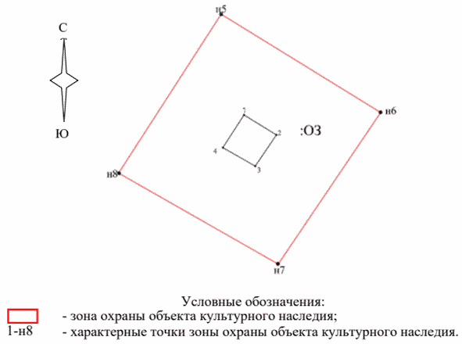

1.3.1. Схема местоположения границ зоны охраны

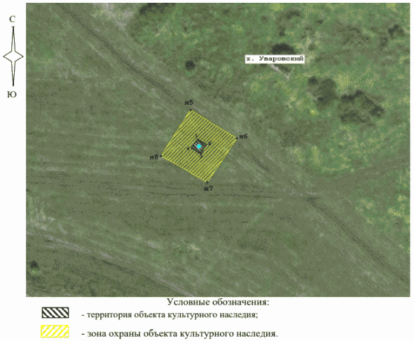

2. Текстовое описание местоположения границ зоны охраны

Прохождение границы |  | Описание прохождения границы
от точки | до точки | Описание прохождения границы
1 | 2 | 3
н5 | н6 | на юго-восток - 30,46 м
н6 | н7 | на юго-запад - 29,76 м
н7 | н8 | на северо-запад - 29,87 м
н8 | н5 | на северо-восток - 30,76 м
1 | 2 | на юго-восток - 6,19 м
2 | 3 | на юго-запад - 6,13 м
3 | 4 | на северо-запад - 6,07 м
4 | 1 | на северо-восток - 6,33 м

Требования к градостроительным регламентам в границах зоны
охраны объекта культурного наследия регионального значения
"Братская могила участников гражданской войны, погибших
в борьбе за власть Советов", расположенного по адресу
(местонахождение): Волгоградская область, Урюпинский район,
хут. Уваровский

Зона охраны объекта культурного наследия "Братская могила участников гражданской войны, погибших в борьбе за власть Советов", расположенного по адресу (местонахождение): Волгоградская область, Урюпинский район, хут. Уваровский состоит из охранной зоны.
В границах охранной зоны объекта культурного наследия запрещается:
1.1. Строительство, за исключением линейных объектов, если запрет на их строительство не установлен в соответствии с подпунктом 1.4 настоящего пункта, и применения специальных мер, направленных на сохранение и (или) восстановление (регенерацию) историко-градостроительной и (или) природной среды объекта культурного наследия (восстановление, воссоздание, восполнение частично или полностью утраченных элементов и (или) характеристик историко-градостроительной и (или) природной среды);
1.2. Использование строительных технологий, оказывающих негативное воздействие на объекты культурного наследия и историческую застройку;
1.3. Размещение взрыво- и пожароопасных объектов, угрожающих сохранности объекта культурного наследия, выявленных объектов культурного наследия;
1.4. Строительство линейных объектов, а именно: новых объектов инженерной инфраструктуры (теплотрасса, газопровод, линия электропередачи, водопровод, канализация и другие подобные сооружения) наземным и надземным способом, за исключением случаев, если такое строительство направлено на минимизацию негативного воздействия на объект культурного наследия и его градостроительную среду, или необходимо для обеспечения функционирования объекта культурного наследия или обеспечения жизнедеятельности населения;
1.5. Размещение рекламы, вывесок, некапитальных строений, сооружений и объектов, включая автостоянки, киоски, навесы, за исключением случаев, если такое размещение необходимо для обеспечения его современного использования;
1.6. Размещение базовых станций сотовой связи, башенных и антенно-мачтовых конструкций, включая телевизионные и радиоантенны;
1.7. Проведение работ в области благоустройства, за исключением случаев, если такие работы не оказывают негативного воздействия на объект культурного наследия или необходимы для обеспечения его функционирования или обеспечения жизнедеятельности населения;
1.8. Размещение отходов производства и потребления, устройство складов и захоронений ядохимикатов.

Приложение 2
к приказу
комитета государственной
охраны объектов
культурного наследия
Волгоградской области
от 30.06.2026 N 75-н

Зона охраны объекта культурного наследия регионального
значения "Братская могила участников гражданской войны,
погибших в борьбе за власть Советов", расположенного
по адресу (местонахождение): Волгоградская область,
Урюпинский район, х. Бубновский <1>

--------------------------------
<1> Адрес (местонахождение) и наименование объекта культурного наследия указаны в соответствии с актом федерального органа охраны объектов культурного наследия о регистрации объекта культурного наследия в Едином государственном реестре объектов культурного наследия (памятников истории и культуры) народов Российской Федерации.

1. Графическое описание местоположения границ зоны охраны
объекта культурного наследия регионального значения
"Братская могила участников гражданской войны, погибших
в борьбе за власть Советов", расположенного по адресу
(местонахождение): Волгоградская область, Урюпинский район,
х. Бубновский

1.1. Сведения о зоне охраны объекта культурного наследия
регионального значения "Братская могила участников
гражданской войны, погибших в борьбе за власть Советов",
расположенного по адресу (местонахождение): Волгоградская
область, Урюпинский район, х. Бубновский (далее
именуется - зона охраны)

N п/п | Характеристика зоны охраны | Описание характеристик зоны охраны
1 | 2 | 3
1. | Местоположение зоны охраны | Волгоградская область, Урюпинский район, х. Бубновский
2. | Площадь +/- величина погрешности определения площади | Охранная зона: 22,6 кв. м +/- 0 кв. м
3. | Иные характеристики зоны охраны | -

1.2. Сведения о местоположении границ зоны охраны

1.2.1. Система координат: МСК-34 зона 1.
1.2.2. Сведения о характерных точках границ зоны охраны:

Обозначение характерных точек границ | Координаты (метров) |  | Метод определения координат характерной точки | Средняя квадратическая погрешность положения характерной точки (М_{t}) (метров) | Описание обозначения точки на местности (при наличии)
Обозначение характерных точек границ | X | Y | Метод определения координат характерной точки |  | Описание обозначения точки на местности (при наличии)
1 | 2 | 3 | 4 | 5 | 6
н5 | 734613,99 | 1214496,52 | Аналитический метод | 0,1 | -
н6 | 734611,68 | 1214502,06 | Аналитический метод | 0,1 | -
н7 | 734607,07 | 1214500,13 | Аналитический метод | 0,1 | -
н8 | 734609,38 | 1214494,59 | Аналитический метод | 0,1 | -
н5 | 734613,99 | 1214496,52 | Аналитический метод | 0,1 | -
1 | 734612,23 | 1214497,52 | Метод спутниковых геодезических измерений (определений) | 0,1 | -
2 | 734611,16 | 1214500,21 | Метод спутниковых геодезических измерений (определений) | 0,1 | -
3 | 734608,83 | 1214499,13 | Метод спутниковых геодезических измерений (определений) | 0,1 | -
4 | 734609,81 | 1214496,51 | Метод спутниковых геодезических измерений (определений) | 0,1 | -
1 | 734612,23 | 1214497,52 | Метод спутниковых геодезических измерений (определений) | 0,1 | -

1.3. Схема границ зоны охраны

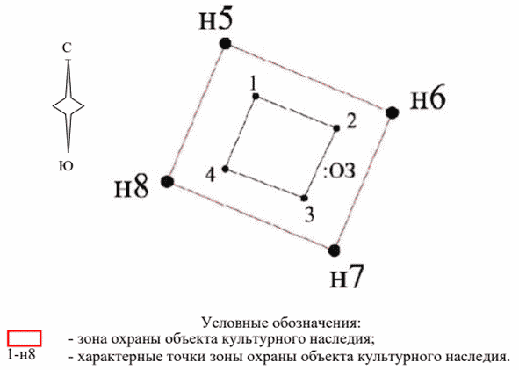

1.3.1. Схема местоположения границ зоны охраны

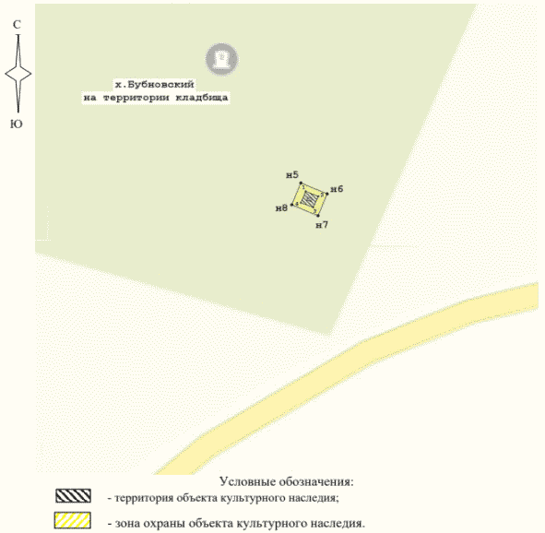

2. Текстовое описание местоположения границ зоны охраны

Прохождение границы |  | Описание прохождения границы
от точки | до точки | Описание прохождения границы
1 | 2 | 3
н5 | н6 | на юго-восток - 6,0 м
н6 | н7 | на юго-запад - 5,0 м
н7 | н8 | на северо-запад - 6,0 м
н8 | н5 | на северо-восток - 5,0 м
1 | 2 | на юго-восток - 2,89 м
2 | 3 | на юго-запад - 2,57 м
3 | 4 | на северо-запад - 2,8 м
4 | 1 | на северо-восток - 2,62 м

Требования к градостроительным регламентам в границах зоны
охраны объекта культурного наследия регионального значения
"Братская могила участников гражданской войны, погибших
в борьбе за власть Советов", расположенного по адресу
(местонахождение): Волгоградская область, Урюпинский район,
х. Бубновский

Зона охраны объекта культурного наследия "Братская могила участников гражданской войны, погибших в борьбе за власть Советов", расположенного по адресу (местонахождение): Волгоградская область, Урюпинский район, х. Бубновский состоит из охранной зоны.
В границах охранной зоны объекта культурного наследия запрещается:
1.1. Строительство, за исключением линейных объектов, если запрет на их строительство не установлен в соответствии с подпунктом 1.4 настоящего пункта, и применения специальных мер, направленных на сохранение и (или) восстановление (регенерацию) историко-градостроительной и (или) природной среды объекта культурного наследия (восстановление, воссоздание, восполнение частично или полностью утраченных элементов и (или) характеристик историко-градостроительной и (или) природной среды);
1.2. Использование строительных технологий, оказывающих негативное воздействие на объекты культурного наследия и историческую застройку;
1.3. Размещение взрыво- и пожароопасных объектов, угрожающих сохранности объекта культурного наследия, выявленных объектов культурного наследия;
1.4. Строительство линейных объектов, а именно: новых объектов инженерной инфраструктуры (теплотрасса, газопровод, линия электропередачи, водопровод, канализация и другие подобные сооружения) наземным и надземным способом, за исключением случаев, если такое строительство направлено на минимизацию негативного воздействия на объект культурного наследия и его градостроительную среду, или необходимо для обеспечения функционирования объекта культурного наследия или обеспечения жизнедеятельности населения;
1.5. Размещение рекламы, вывесок, некапитальных строений, сооружений и объектов, включая автостоянки, киоски, навесы, за исключением случаев, если такое размещение необходимо для обеспечения его современного использования;
1.6. Размещение базовых станций сотовой связи, башенных и антенно-мачтовых конструкций, включая телевизионные и радиоантенны;
1.7. Проведение работ в области благоустройства, за исключением случаев, если такие работы не оказывают негативного воздействия на объект культурного наследия или необходимы для обеспечения его функционирования или обеспечения жизнедеятельности населения;
1.8. Размещение отходов производства и потребления, устройство складов и захоронений ядохимикатов.

